**Sistemas Inteligentes II: Práctica 3**

**Ejercicio 1**

-Estructura cabeza con cabeza y modelo OR

Usaremos la red vista en clase que modela los posibles motivos por los que una impresora podría no estar imprimiendo:

Tras calcular el estado inicial y establecer la vista como gráfico de barras obtenemos el estado S0 siguiente:

Ahora fijaremos el nodo *No imprime* como sí para ver cómo varían las probabilidades de la red:

Como era de esperar, podemos comprobar que aumentan las probabilidades tanto de que no haya papel como de que no haya tinta.

Ahora para ver que se produce el efecto *explaning-away* introduciremos otra evidencia para ver cómo afecta al otro nodo. Si fijamos que *No hay papel* observamos lo siguiente:

Podemos comprobar que si introducimos evidencia de que falta papel la otra posible causa que era que faltara tinta disminuye, es decir, se descartan causas.

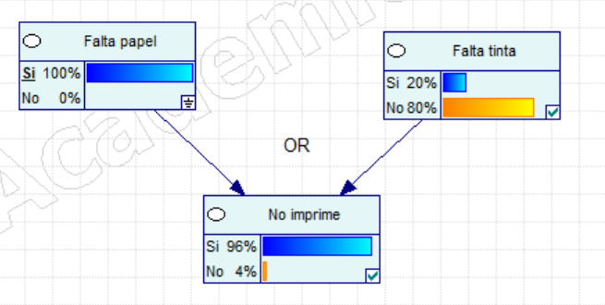Si ahora fijamos únicamente que falte papel comprobamos como la probabilidad de que falte tinta vuelve a ser la original, lo que demuestra la independencia entre *Falta papel* y *Falta tinta.*

-Estructura cabeza con cabeza y modelo AND

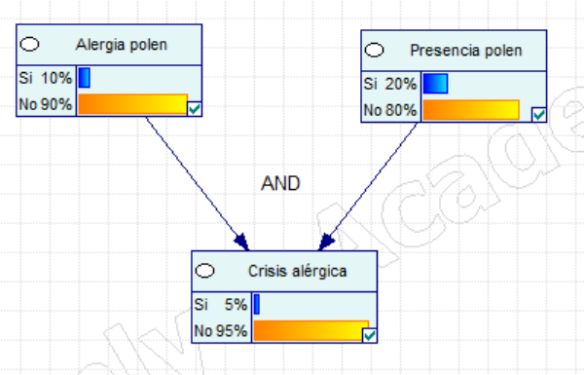Para esta otra estructura emplearemos otro ejemplo visto en clase, el de la alergia al polen. A continuación se adjunta el estado S0 del mismo:

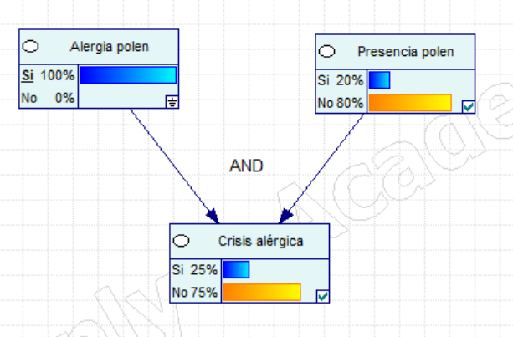Si ahora fijamos la probabilidad de la *Alergia al polen* vemos como aumenta la de *Crisis alérgica* pero la de *Presencia polen* se mantiene invariante lo que prueba de nuevo la independencia de ambas.

Por último si fijamos la evidencia de Presencia de polen vemos como la de crisis alérgica aumenta considerablemente:

-Estructura cola con cola

Consideraremos la siguiente red sobre Malware en Whatsapp para ver un ejemplo de estructura cola con cola. Si calculamos el estado S0 obtenemos lo siguiente:

Queremos comprobar que *Chats inaccesibles* y *Autoenvío* *de* *formularios* son independientes dado *Malware* *Whatsapp*.

Para ello fijaremos *Malware Whatsapp* como No en primer lugar:

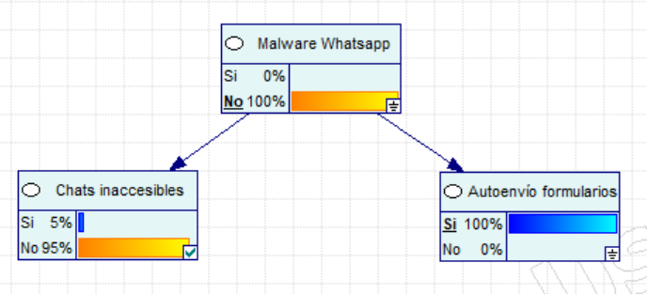Si ahora fijamos *Autoenvío* *formularios* como Sí. Comprobamos que *Chats* *inaccesible* permanece igual:

-Estructura cola con cabeza

Para este último caso consideraremos otro ejemplo de los apuntes. En este caso la red que modela que no haya luz en función de si el diferencial está apagado y ha habido una sobretensión. Tenemos el siguiente estado inicial:

Vamos a comprobar que *Sobretensión* es independiente de *No hay luz* dado *Diferencial apagado.* Para ello fijemos en primer lugar *Diferencial apagado* como sí:

Comprobamos que la probabilidad de que no haya luz es prácticamente 1. Veamos ahora que si suponemos que no hay una sobretensión la probabilidad de que no haya luz no cambia:

**Ejercicio 2**

Usaremos la red con seis nodos proporcionada. Como ya tiene las probabilidades requeridas comenzamos calculando el estado S0:

Empezaremos por el primer apartado en el que se nos pide clasificar a un animal rojizo que cojea, para lo que fijaremos el nodo *Color* como *Rojizo* y el nodo *Cojea* como *Sí.* Tras lo que nos queda:

Como podemos comprobar lo más probable es que el animal sea un *Wurro*. Por tanto clasificaría a este animal como tal.

En el segundo caso tenemos un animal de piel escamosa que no cojea. Modificando las variables oportunas obtenemos:

Por tanto este segundo animal se clasificaría como *Hobexa*.

En el último caso tenemos un animal de cinco patas con piel suave. Si procedemos de igual manera que para los dos anteriores nos quedaría el siguiente estado:

Por tanto, en este caso clasificaría el animal como *Wurro*.

**Ejercicio 3**

Supuesto 1: Luis no es alérgico a los gatos

Comenzamos calculando el estado inicial de la red proporcionada:

Añadimos la primera evidencia, esta es, Luís no es alérgico a los gatos, es decir,

en nuestra red bayesiana se traduce como que alergia = no.

A continuación añadimos la segunda evidencia que es que Luís estornuda:

Finalmente añadimos la última evidencia, que los muebles están arañados:

Se concluye por tanto que lo m ́as probable es que el estornudo sea causado por

un resfriado y se razona la evolución de las probabilidades en la siguiente tabla:

Supuesto 1: Luis es alérgico a los gatos

Comenzamos añadiendo la primera evidencia, que Luís es alérgico a los gatos:

A continuación añadimos la segunda evidencia, que Luís estornuda:

Por último añadimos la última evidencia, que los muebles están arañados:

Concluimos por tanto que lo más probable es que el estornudo sea provocado por una rinitis y razonamos la evolución de las probabilidades en la siguiente tabla:

**Ejercicio 4**